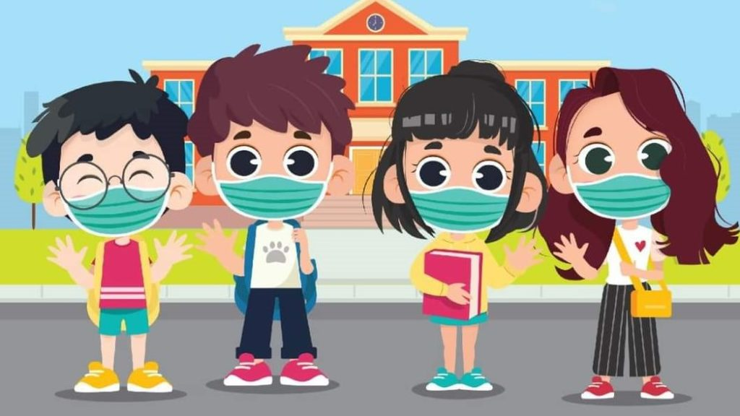

DISPOSIZIONI ANTI COVID-19 PER LE STUDENTESSE E GLI STUDENTI

Per quanto un regolamento possa contenere indicazioni severe e precise, nessuno potrà mai garantirne il rispetto se non c’è la collaborazione, il senso di responsabilità e la buona volontà da parte di tutti. Per questo ti chiediamo di far parte di questo sforzo comune per restare a scuola fino alla fine dell’anno e non mettere a rischio la salute di tutti noi e di chi ci aspetta a casa.

- Misura la tua temperatura prima di uscire di casa. Se supera i 37,5°C oppure se hai sintomi influenzali, resta a casa, avvisa i tuoi genitori e chiamate insieme il medico di famiglia per chiedere una diagnosi;
- Installa sul tuo smartphone l’applicazione IMMUNI, creata per combattere la diffusione del virus, e ricordati di avvisare la scuola se sei entrato in contatto con persone risultate positive al virus;
- Metti sempre nello zaino una mascherina chirurgica di riserva, un pacchetto di fazzoletti monouso e un flaconcino di gel disinfettante per uso personale.
- Prima di salire sui mezzi pubblici, indossa la mascherina e mantieni per quanto possibile, la distanza prescritta di 1 metro dagli altri passeggeri;
- Cambia la mascherina ogni giorno oppure quando diventa umida, evitando di maneggiarla, sia dalla parte interna che dalla parte esterna, o di appoggiarla su superfici non disinfettate;
- Arriva a scuola indossando già la mascherina.
- Dalle 7:50 puoi entrare a scuola. Raggiungi rapidamente la tua aula senza fermarti in prossimità degli ingressi, delle scale o dei corridoi. All’ingresso i collaboratori scolastici potrebbero misurare la tua temperatura corporea con un termoscanner;

- Una volta in aula raggiungi il tuo posto, sistema il tuo giubbotto sulla sedia e i tuoi effetti personali (zaino, casco, etc.) sotto la sedia o sotto il banco. Controlla che il banco sia posizionato correttamente, siediti e attendi l’inizio della lezione togliendo la mascherina chirurgica solo in presenza dell’insegnante;
- Indossa la mascherina in tutte le situazioni in cui non hai la certezza di poter mantenere il distanziamento fisico di almeno 1 metro dalle altre persone. Indossa la mascherina anche quando lasci il tuo posto per raggiungere la cattedra o per uscire dall’aula o quando una compagna o un compagno o lo stesso insegnante, in movimento, si avvicinano a te a meno di 1 metro di distanza;
- Durante la lezione puoi chiedere agli insegnanti di uscire dall’aula solo per andare ai servizi;
- Ricorda che qualsiasi locale della scuola va arieggiato aprendo le finestre almeno ad ogni cambio d’ora oppure durante la lezione su indicazione dell’insegnante;
- Durante la giornata igienizzati più volte le mani, prima e dopo aver toccato oggetti o superfici di uso comune, utilizzando i dispenser disponibili o il tuo gel personale;
- Rispetta il distanziamento fisico facendo riferimento alla segnaletica presente sul pavimento mentre sei in fila per accedere ai servizi igienici o ai distributori automatici. Se tutti i segnali di attesa sono occupati, mantieni comunque la distanza minima di 1 metro dalle altre persone senza intralciare il passaggio nei corridoi;
- Se devi andare in palestra o in un laboratorio, indossa la mascherina, aspetta l’insegnante e procedi assieme ai compagni rispettando la distanza interpersonale di sicurezza;
- Anche all’interno dei laboratori, mantieni la distanza di almeno 1 metro dalle altre persone. Se non è possibile indossa subito la mascherina;
- Alla fine della lezione in laboratorio o in palestra ti chiediamo di disinfettare gli oggetti utilizzati (tastiere, mouse, attrezzi sportivi etc.) con la carta e i prodotti disponibili nell’aula;
- Durante l’attività sportiva scolastica puoi toglierti la mascherina, mantenendo un distanziamento fisico di almeno 2 metri dalle altre persone.
- Quando devi fare attività sportiva scolastica, porta con te due sacche, una con gli indumenti e le scarpe sportive, l’altra vuota dove conservare gli stessi indumenti e le scarpe alla fine dell’attività;
- In palestra e negli altri impianti sportivi, segui le indicazioni dell’insegnante per accedere agli spogliatoi a piccoli gruppi di 4-5 persone;
- Al suono della campana della fine delle lezioni, resta al tuo posto in aula o in laboratorio, indossa la mascherina chirurgica, riprendi i tuoi effetti personali e aspetta il permesso dell’insegnante per uscire dall’aula o dal laboratorio a piccoli gruppi di 5-6 persone, poi lascia rapidamente la scuola senza fermarti negli spazi comuni;
- Se avverti dei sintomi influenzali mentre sei a scuola, avvisa l’insegnante o il collaboratore scolastico più vicino. Verrai accompagnata/o in un’aula apposita dove attenderai l’arrivo dei tuoi genitori che ti riporteranno a casa. Una volta a casa, chiamate insieme il medico di famiglia per chiedere una diagnosi.

